FUERZAS EN EQUILIBRIO

I.- OBJETIVO DEL EXPERIMENTO

II.- EQUIPO Y MATERIAL EMPLEADO

III.- ANALISIS TEORICO

IV.- DISEÑO DEL EXPERIMENTO

V.- PROCEDIMIENTO

VI.- DISCUSIÓN Y CONCLUSIONES

I.- OBJETIVO DEL EXPERIMENTO

Determinar las condiciones del equilibrio estático de las fuerzas.

II.- EQUIPO Y MATERIAL EMPLEADO

Mesa de Fuerzas FICER, modelo MF-03
Portapoleas con poleas
Pesas y Portapesas
Carátula Graduada
Anillo Metálico
Sistema de Retención FICER, modelo SR-03
Regla o escalímetro, calculadora, lápiz y borrador

III.- ANALISIS TEORICO

La Mecánica es la rama de la Física que estudia las relaciones entre fuerza, masa y
movimiento.

Se denomina Dinámica a la parte de la Mecánica que estudia conjuntamente el movimiento y
las causas que lo originan.

La Estática trata de los casos en los cuales los cuerpos y los sistemas permanecen en reposo
debido al equilibrio de las fuerzas.

Por lo general el concepto de fuerza lo asociamos con el esfuerzo muscular, así cuando
empujamos un cuerpo decimos que ejercemos una fuerza sobre él. Sin embargo, las fuerzas
también son ejercidas por objetos inanimados, así, un resorte tenso ejerce fuerzas sobre los
cuerpos atados a sus extremos, una locomotora ejerce una fuerza sobre el tren que esta
arrastrando. La fuerza que más comúnmente conocemos es la que la Tierra ejerce sobre todos
los cuerpos situados en su superficie y que comúnmente llamamos el peso de los cuerpos.

Representación gráfica de las fuerzas

Supongamos que deslizamos una caja sobre el suelo, arrastrándola por medio de una cuerda
como se indica en la Fig. 1. Si consideramos despreciable el efecto de la fricdén, decimos que
el movimiento de la caja se produce por la fuerza que la cuerda ejerce sobre la caja.

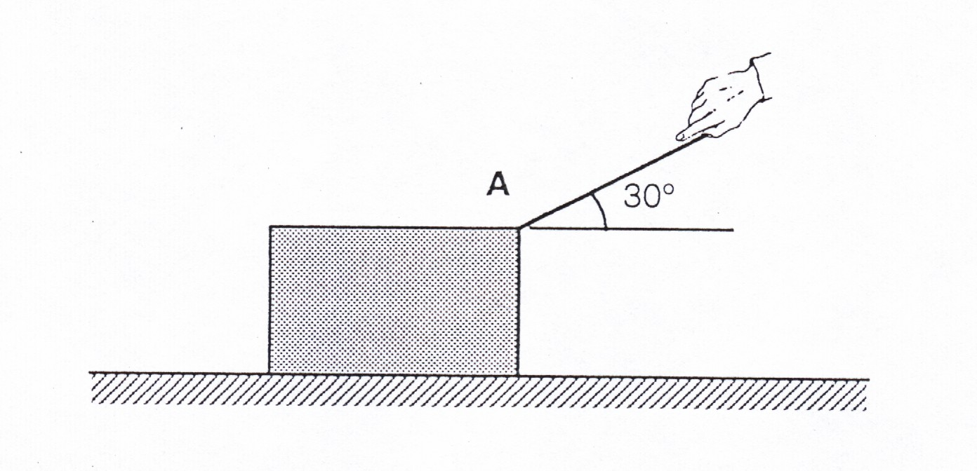
}
Fig. 1. Caja deslizandose

Si la fuerza que se ejerce sobre la caja fuera de 10 Newtons, este simple número no diría nada con respecto a la dirección y sentido de la fuerza. Para que esta fuerza quedara completamente especificada, tendríamos que mencionar también, que dicha fuerza está actuando a 30 grados por encima de la horizontal (dirección) y hacia la derecha (sentido) y que esta aplicada en el punto A.

Todas estas aclaraciones se dan en una forma más breve, si adoptamos la convención de representar la fuerza F, por una flecha indicadora de su dirección y sentido, y cuya longitud sea proporcional a la magnitud de la fuerza. Por lo tanto, se debe elegir una escala de fuerzas adecuada, donde se convenga que cada unidad de longitud corresponda a cierto número de unidades de fuerza.

La figura 2, es el diagrama correspondiente a la figura 1, donde la fuerza que ejerce la cuerda sobre el cuerpo se muestra según la convención adoptada. Cabe aclarar que hay otras fuerzas actuando sobre la caja que no se han indicado en el diagrama.

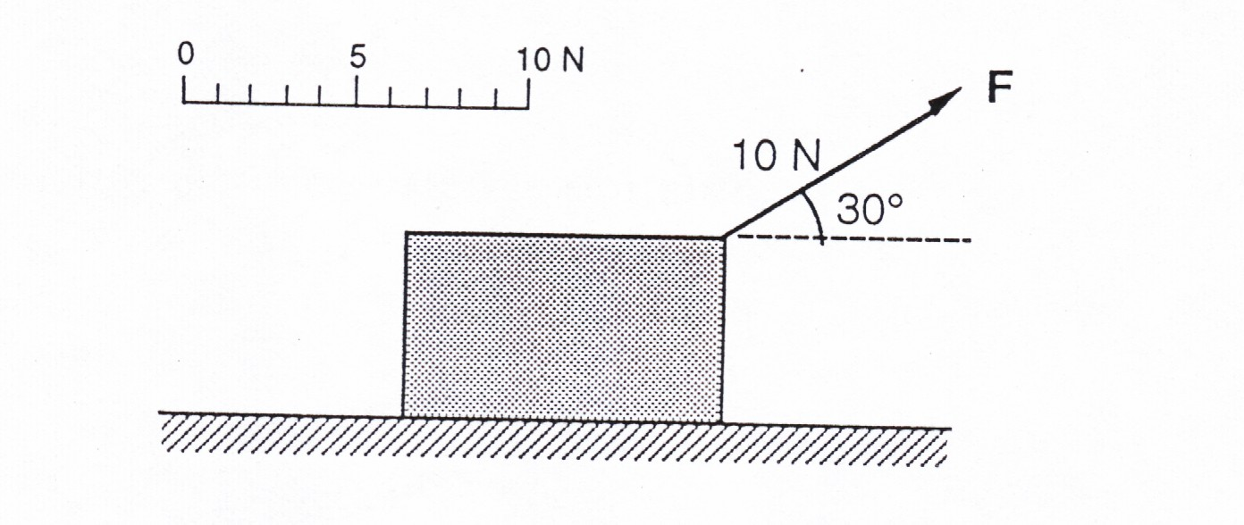
Fig. 2. Representación gráfica de la fuerza F

Podemos concluir, que todas las fuerzas, se caracterizan por cuatro cualidades que son: Magnitud, Dirección, sentido y Punto de aplicación.

Las cantidades físicas que quedan completamente especificadas indicando su Magnitud, Dirección y Sentido reciben el nombre de Cantidades Vectoriales.

Las Cantidades Vectoriales se representan gráficamente por una flecha a la cual se le acostumbra llamar vector.

La fuerza es una cantidad vectorial.

La fuerza que pone o tiende a poner en movimiento a un cuerpo rígido, puede cambiar su punto de aplicación por otro situado en la misma línea de acción de ella, sin que por ello resulten alterados sus efectos (entiéndase por línea de acción, una línea de longitud indefinida, de la cual el vector fuerza es un segmento de esa línea). Así, el efecto de una locomotora es indiferente si se engancha a la cabeza del tren, al final o entre los vagones.

Descomposición de una fuerza

Toda fuerza puede ser considerada como la resultante de dos fuerzas concurrentes y coplanares. Son fuerzas coplanares aquellas que sus vectores se encuentran situados en el mismo plano; por ejemplo, si sobre un cuerpo en movimiento actúa la fuerza R como se indica en la figura 3, podemos descomponer ésta en dos fuerzas: La fuerza W que actúa en la dirección del movimiento y que contribuye por tanto, a acelerarlo y a vencer las resistencias que a él se oponen. A W se le llama componente dinámica. La fuerza N normal a W en nada contribuye al movimiento, su efecto consiste en aumentar la presión del cuerpo móvil contra el suelo. A esta fuerza N se le llama Componente Estática.

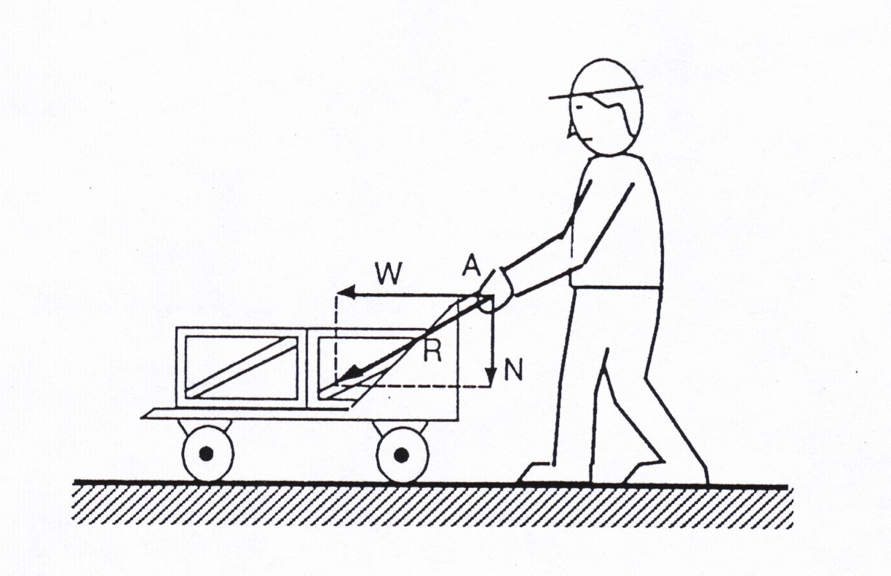
Fig. 3. Descomposición de una fuerza

La descomposición de una fuerza F en dos componentes rectangulares, se efectúa como se indica en la figura 4.

Para calcular los valores de sus componentes se utilizan las ecuaciones 1 y 2

(1) Fx = Fcosθ

(2) Fy = Fsenθ

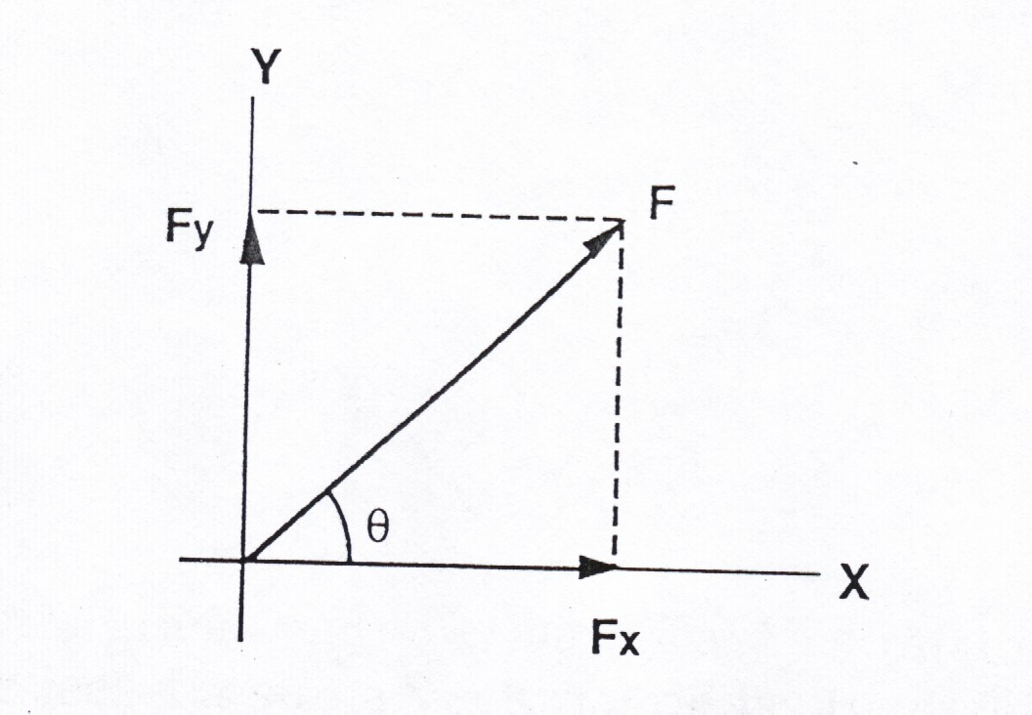
La fuerza F y sus componentes rectangulares, son mostradas en la figura 4.

Fig. 4. Componentes rectangulares de F.

Equilibrio

En general, el movimiento de un cuerpo, puede considerarse como una combinación de dos movimientos: Uno de translación y otro de rotación.

Cuando varias fuerzas actúan simultáneamente sobre un cuerpo rígido y los efectos de éstas se anulan entre si, el cuerpo no cambiará sus movimientos de translación y rotación. Decimos en este caso, que el cuerpo se encuentra en equilibrio; lo cual puede significar: Que el cuerpo esté en reposo (equilibrio estático), o se mueve en línea recta con velocidad constante.

Con el fin de evitar en nuestro estudio preliminar el movimiento de rotación, vamos a considerar al cuerpo como una partícula puntual, es decir, un cuerno sin dimensiones; en realidad en la naturaleza no existe una partícula puntual como la hemos definido, sin embargo, este concepto es de utilidad porque en muchos casos, los objetos reales y ciertos puntos de los sistemas pueden tratarse como si fueran partículas puntuales. Entonces, bajo este nuevo esquema, decimos que un cuerpo está en equilibrio estático, si la resultante de todas la fuerzas que actúan sobre él es igual a cero.

Esto se puede representar por la siguiente ecuación vectorial.

(3) ∑F = 0

donde la letra griega sigma ∑ significa: La sumatoria de... La ecuación se lee: La suma vectorial de las fuerzas es igual a cero.

Resumiendo, si la fuerza resultante de un cuerpo es cero, entonces, la suma vectorial de sus componentes rectangulares en las direcciones x e y, también deberán ser igual a cero. por lo tanto, para un cuerpo en equilibrio se cumple que:
(4) ∑Fx = 0

(5) ∑Fy = 0

Este par de ecuaciones constituyen: La primera condición de equilibrio.

La segunda condición de equilibrio, se logra cuando todas las fuerzas que actúan sobre un cuerpo son concurrentes, es decir, cuando sus líneas de acción convergen en un punto.

IV.- DISEÑO DEL EXPERIMENTO

Como el objetivo del experimento es determinar las condiciones del equilibrio estático de las fuerzas, el experimento se efectúa en una forma fácil y práctica, utilizando la Mesa de Fuerzas FICER, modelo MF-03 y el Sistema de Retención FICER, modelo SR-03.

Se recomienda leer cuidadosamente los instructivos para el uso y manejo de ambos aparatos.

El diseño del experimento es como sigue:.

1.- Se ponen en equilibrio estático tres fuerzas concurrentes y coplanares en la Mesa
de Fuerzas.

2.- Se trazan en la Carátula de la Mesa de Fuerzas, los vectores representativos
de cada una de las fuerzas.

3.- Se comprueba analíticamente el cumplimiento de la primera condición de
equilibrio estático.

V.- PROCEDIMIENTO

Para efectuar éste experimento ejecute los siguientes pasos:

1.- Instale el equipo como se muestra en la figura 5.

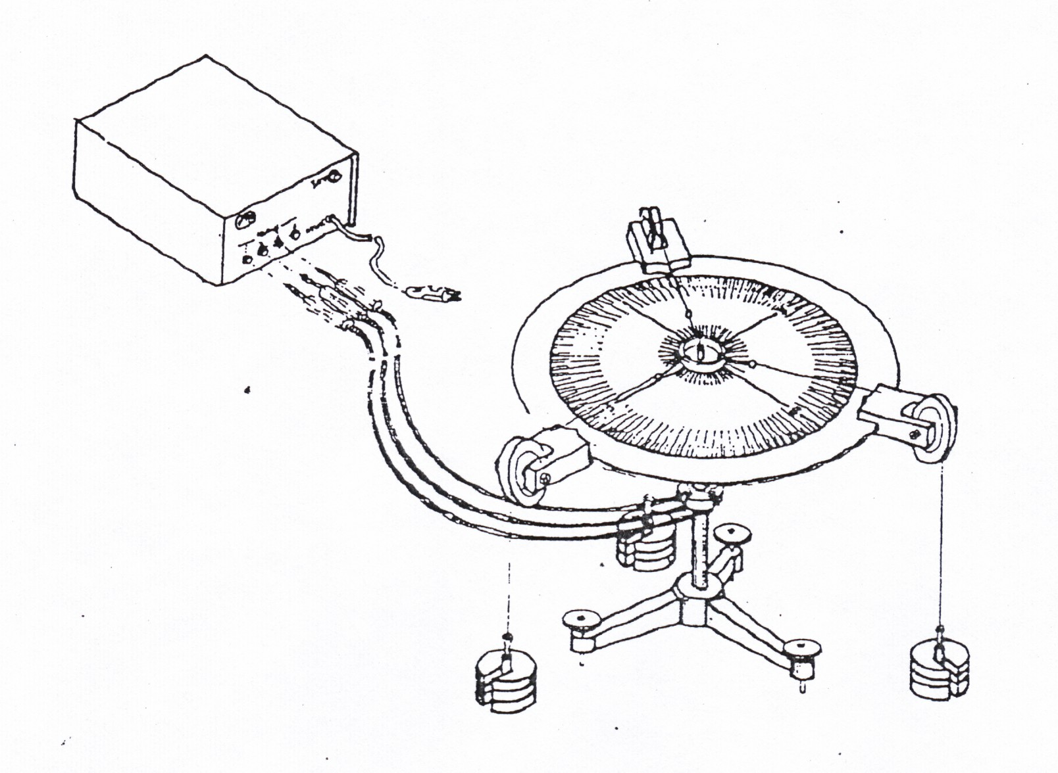

Fig. 5, Instalación de la mesa de fuerzas y sistema de retención.

2.- Nivele cuidadosamente la Mesa de Fuerzas, utilizando un nivel de gota.

3.- Verifique que estén bien instaladas las terminales de los Portapoleas en el Sistema
de Retención. (Ver Instructivo para el Uso y Manejo del Sistema de Retención en su
inciso VI).

4.- Seleccione tres conjuntos de Pesas. formado por tres o cuatro Pesas cada
uno de ellos

5.- Instale cada conjunto seleccionado en su respectivo Portapesas; cuidando que este
último esté provisto de su cuerda y gancho metálico. Determine el peso de
cada conjunto incluyendo su Portapesas.

6.- Instale cada conjunto de Pesas y Portapesas en la Mesa de Fuerzas como se indica
en la figura 5. (Ver Instructivo para el Uso y Manejo de la Mesa de Fuerzas en su
inciso II).

7.- Fije uno de los Portapoleas en el Plato de la Mesa de Fuerzas, oprimiendo para ello
la tecla correspondiente del Selector de Poleas, del Sistema de Retención.

8.- Mueva los restantes Portapoleas instalados en la Mesa de Fuerzas, hasta lograr que el
anillo metálico quede concéntrico con el círculo central de la Carátula Graduada.
Cerciórese que las direcciones de las cuerdas sean concurrentes.

9.- Una vez que el anillo quede concéntrico, fije los Portapoleas restantes al Plato de la
Mesa de Fuerzas. Utilice para ello el Sistema de Retención. (Ver Instructivo para el
Uso y Manejo del Sistema de Retención en su inciso VI).

10.- Identifique cada una de las fuerzas que actúan sobre el anillo metálico y llámelas: F_{1,}
F₂ y F₃.

11. - Gire la Carátula Graduada hasta lograr que alguno de los ejes rectangulares de ésta,
coincida con la dirección de la fuerza F₁, llámelo eje X, el otro será el eje Y.

12.- Partiendo del centro de la Carátula, trace el vector correspondiente a F_{1,} éste deberá
representarse por una flecha cuya longitud debe ser proporcional a la
magnitud de F₁, y su dirección debe coincidir con la dirección de la cuerda
que ejerce la fuerza F₁, y su sentido debe apuntar en forma radial hacia afuera
de la Mesa de Fuerzas. El ángulo θ_{l} que hace el vector F₁ con el eje de X,
debe ser cero.

13.- Trace los vectores correspondientes a las fuerzas F₂ y F₃. Identifique en la Carátula
los ángulos θ₂ y θ₃ que estos vectores hacen con el eje X.

14.- Con las magnitudes de F₁, F₂ y F₃ y los ángulos θ₁, θ₂ yθ₃, llene la Tabla 1.

F₁ | F₂ | F₃
θ₁ | θ₂ | θ₃

Tabla I

15.- Con los datos de la Tabla { trace los vectores F₁, F₂ y F_{3,} empleando para ello
un Sistema de Coordenadas Rectangulares.

16.- Empleando las ecuaciones 1 y 2, determine las componentes rectangulares
de los vectores de F_{1,} F₂ y F₃ y elabore una Tabla de datos como se indica a
continuación:

Componentes en X | Componentes en Y
F₁cosθ₁ | F₁senθ₁
F₂cosθ₂ | F₂senθ₂
F₃cosθ₃ | F₃senθ₃
ΣFθ | ΣFθ

Tabla II

17.- Verifique que:

ΣF₁ = 0
ΣF₂ = 0

VII.- DISCUSION Y CONCLUSIONES

Si no se cumple la primera condición del equilibrio estático para las fuerzas F_{1,},F₂ y F₃,
enumere todas las posibles fuentes de error y repita el experimento minimizándolas. Compare
los nuevos resultados con los del anterior, y discuta con su instructor y compañeros como
mejorar este experimento.

